三大前提四个要素

前提1：市场行为包容和消化一切信息

\* 股价的波动和涨跌是一切影响股价的因素的集中体现

\* 包括政治心理公司经营状况

\*影响股价变动的根本原因是基本面因素，图表价格波动只是反映了基本面变化

\* 市场上的一切利好和利空都会通过投资者的决策体现在当天股价上

前提2：价格以趋势的方式演变

\*趋势一旦确立，不会轻易改变

\* 顺势而为

前提3：历史会重演

\* 各种图标给出的涨跌信号总会不断重演，不会完全雷同，但会非常相似

\* 同样的技术分析信号，过去有效，将来一样会有效

\* 中国股市中相邻的两个顶部或相邻两个底部，形态非常类似，像个时间越长，差别越大

\* 人性的贪婪和恐慌不变，历史将不断重演

要素1：价格

\* 研究技术分析的首要因素

\* 股票过去和当前的成交价，具体的还有开盘价，收盘价，最高价和最低价

\* 价格波动是市场所有多空双方的博弈结果，反应在当日收盘价上

\* 股价连续三天收盘价突破重要关口，才算真突破

要素2：成交量

\* 反映市场人气和动力指标，和价格之间存在一定推力关系

\* 量价齐升，量价背离，缩量上涨，放量下跌

\* 上涨需要放量，否则持续不了，上涨有重力

\* 下跌不需要，可缩量下跌

\* 先看到成交量变化，再看到股价变化，成交量提前变化

\* 量价背离指价格上涨但成交量不增加甚至减少，是趋势转折的及其重要信号

要素3：时间

\* 股价存在周期性变化， 因为股价反应经济，经济本身是存在周期性的

\* 研究时间的目的在于寻找市场的趋势转折点

\* 江恩认为时间是市场运行的最重要因素，甚至超过价格

要素4：空间

\* 指股价上下波动范围

\* 预测价格就是预测股价波动的空间范围，很难

\* 以时间换空间指股价的空间和时间可以相互转化

K线分析

单根K线分析

大阳线：>6%

\* 实体部分长，买方力量强，后期看好

\* 光头光脚大阳线：后市继续看好，多方力量强

大阴线：

\* 空方力量强，后市若高位不看好，长期下跌突然大阴线，可能反转

\* 股市涨跌永远是多空力量的相互转换，当空头彻底消灭多方的时候，股价将跌无可跌

\* 光头光脚大阴线：强烈不看好

小阴线和小阳线：<3%

\* 一般出现在多空力量相当的情况，如震荡市行情

中阴线和中阳线：>3% <6%

长影K线

长上影K线说明当天多方一度占优较大，但因空方打压或利空消息而在尾盘回落

\* 信号不明确，后市不一定看跌

长下影K线

下影线越长，下方支撑越强

上影线越长，上方阻力越大

连续几天出现长下影K线，在底部是看多信号，在高位是看空信号

十字星

\* 高位和低位十字星都是行情逆转的信号

\* 行情中途出现的十字星一般是调整或反弹结束的信号

\* 震荡行情中出现十字星就是突破震荡市的信号

T字形和倒T行

\* T字形K线出现在股价的相对低位，是明显的看多信号

\* 倒T型K线说明股价冲高回落，收盘价和开盘价一样，是明显的看空信号

一字型：利好或利空

组合K线

三阳开泰：低位的三根阳线

\* 连续出现三根中阳或大阳线，股价短时间内快速爆发上涨，呈现加速上涨态势

\* 股价连续三天大涨，股价上涨动力很大，是强烈的看多信号

\* 下跌趋势结束，上升趋势开始

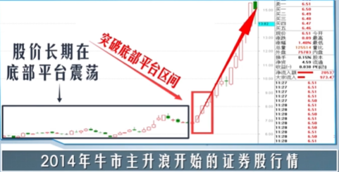

三个白武士：

\* K线收盘价一天比一天高

\*每天的开盘价在昨天阳线实体之内

\*三根阳线的上下影线比较短，收盘价几乎是当天最高价

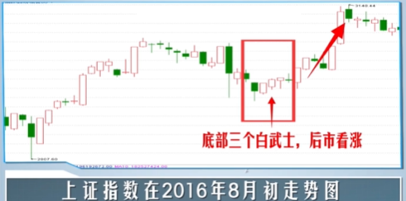

三只乌鸦：

\* 指股票连续出现三根中阴线或者大阴线

\* 强烈看空信号

\* 容易出现在市场头部或者高位，尤其是从牛转熊的过程

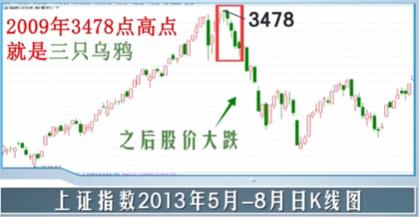

出水芙蓉：

\* 股价经过一段时间的横盘整理

\* 均线系统最后也粘合在一起

\* 一根大阳线放量突破所有的均线系统

\* 上涨行情就此展开

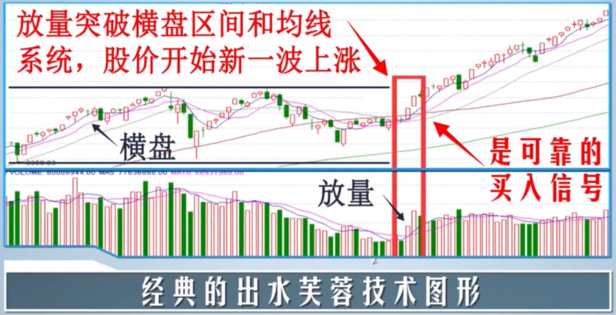

断头铡刀：

\* 容易出现在市场头部和高位横盘

\* 如果3天之内不能收复大阴线，最好卖出，因为反弹之后是更大的下跌

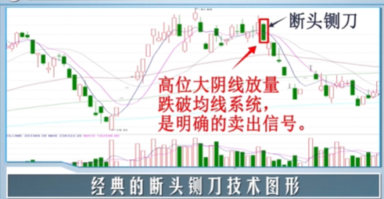

旭日东升：

\*明确看涨信号

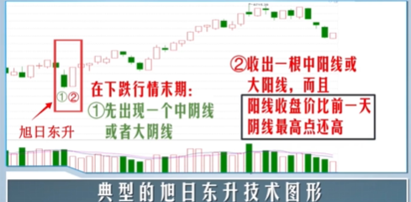

孕育线、身怀六甲：

\* 预示着上涨或下跌力量已经衰竭，股价即将要转势

\* 孕育线对趋势转折的信号并不强烈，还需通过其他技术指标来确认

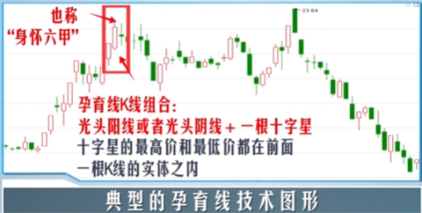

乌云盖顶：

\* 处在上涨行情

\* 出现一根中阳线或者大阳线之后

\* 第二天收出一根中阴线或大阴线，形成阴盖阳的走势

\* 经典看空组合，强烈不看好

\* 直接见顶下跌

\* 主升浪结束，后期股价还会震荡一段时间，还有一个缩量上涨的过程，然后开始大跌

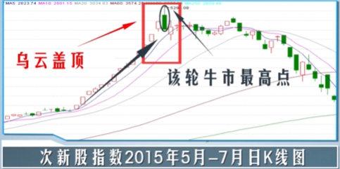

多方炮和空方炮

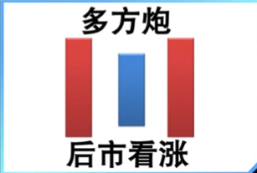

多方炮：

\* 底部反复盘整，具有筑底功能，以夯实底部

\* 上涨行情中途也可能出现，是多方为了继续向上发动行情进行中途震荡洗盘

\* 较强的看涨信号

空方炮：

\* 空头力量越来越强，坚决不退让

早晨之星：

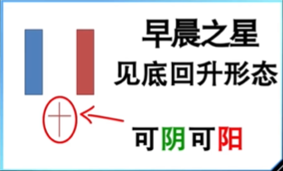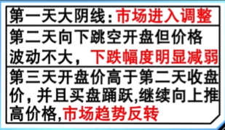

黄昏之星：看跌组合

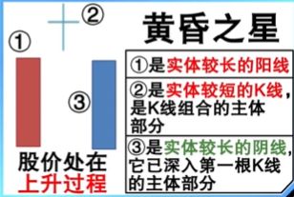

价格形态：反转和持续

反转形态：

1、事先存在趋势的必要性

\* 指趋势的反转，趋势的存在是前提条件

\* 反转形态一旦确立，最小和最大的价格目标位都会出现

\* 最大的价格目标位是前一轮趋势的全部幅度

2、重要趋势线的突破

\* 反转过程进场通常以突破重要趋势线为前兆

\* 直接反转

\* 转变为震荡市，完成后维持之前趋势

3、规模越大，市场影响越大

\* 规模指价格形态的宽度和高度

\* 高度指价格波动的区间大小

\* 宽度指价格形态完成所花的时间长短

4、顶部形态和底部形态的差别

\* 顶部形态通常比底部形态持续时间短，波动剧烈

\* 熊市底部震荡时，市场人气低迷资金外流，价格波动就越来越小

\* 牛市顶部时期，市场人气旺，大量资金进场，价格波动越来越大，见顶时间很快

\* 顶部时间短，投资者主要以趋势投资为主，涨起来很快，跌下去也很快

5、向上突破需要成交量配合

\* 上涨是一定需要成交量来推动的

\* 下跌不需要成交量配合，熊市不断下跌，成交量一路萎缩

\* 如果上涨突破不放量，很可能是假突破

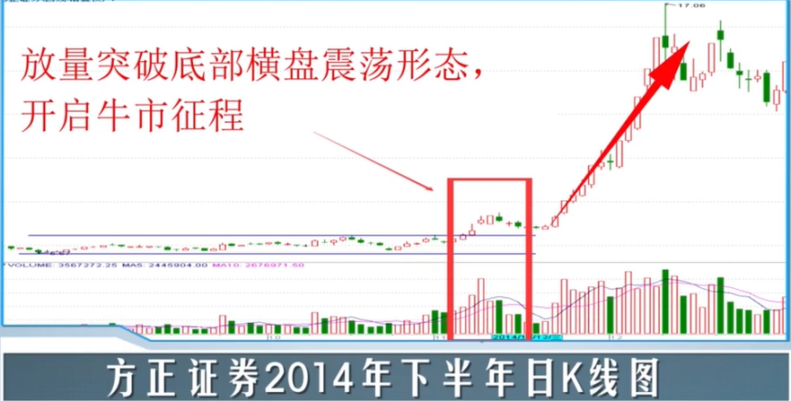

具体反转形态：

1、头肩顶

\* 多发生在行情的末升段或者是反弹行情的高点，是经典的头部形态

\* 只要跌破颈线位置3%的价格，头肩顶形态就可以确立了。就可以卖出股票了

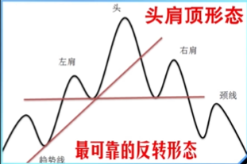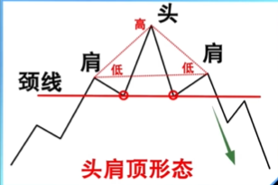

\* 量价关系

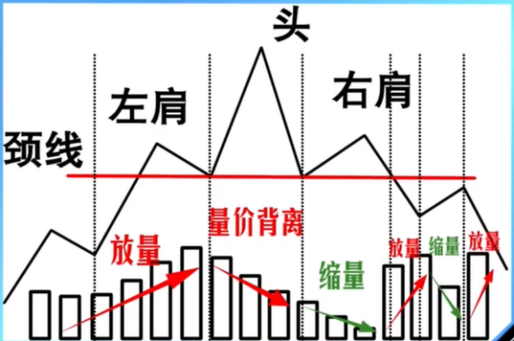

\*特点

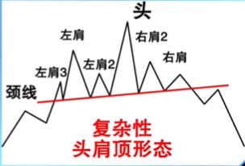

\* 行情预判

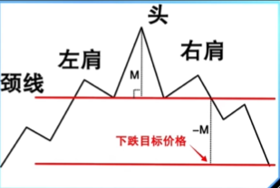

2、头肩底

\*

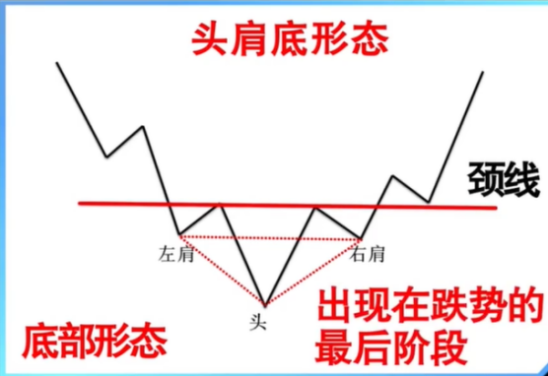

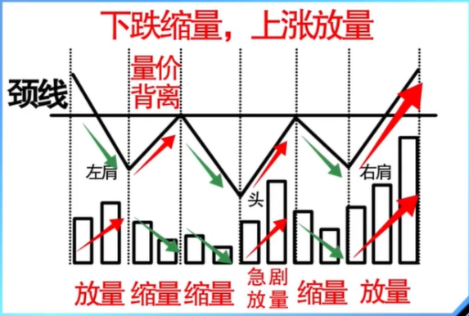

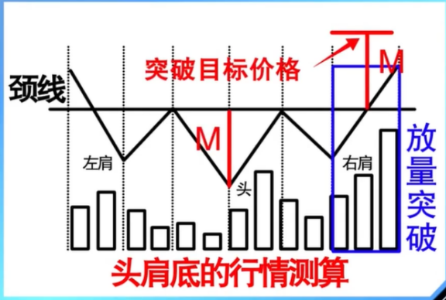

3、双头顶

\* 经典的头部形态，常发生在上涨行情的末端

\* 价格有效跌破颈线位置，双头形态成立，可以卖出股票或者做空

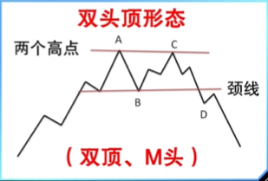

\*量价关系

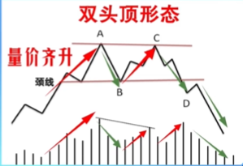

4、双头底形态

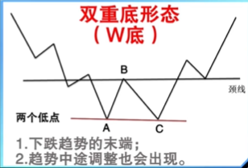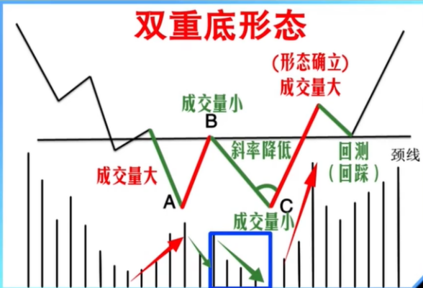

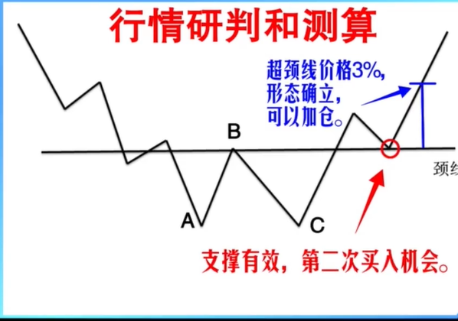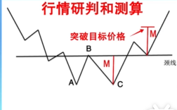

3、三重顶

\* 价格跌破颈线3%可确认三重顶形态，可以卖出

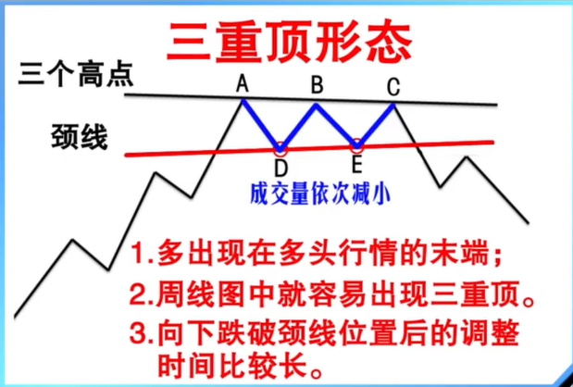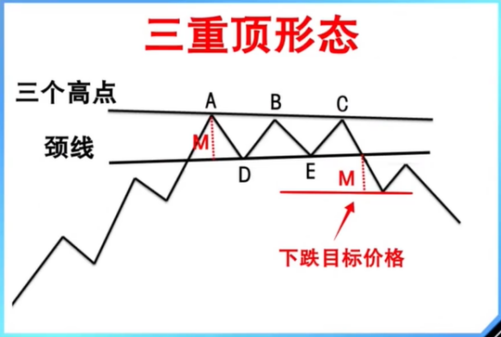

4、三重底形态

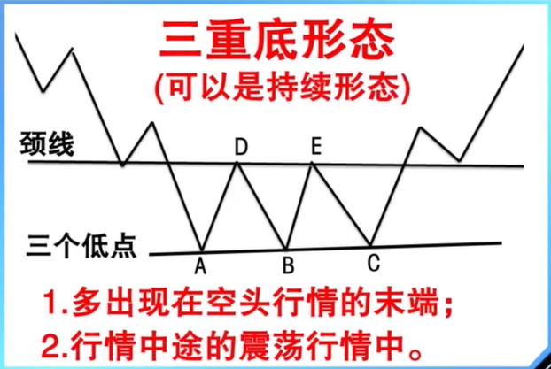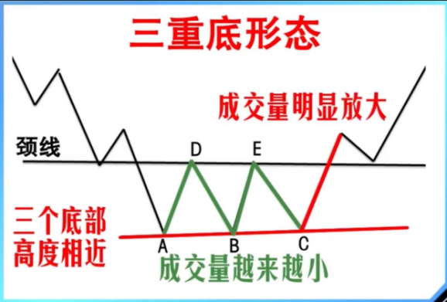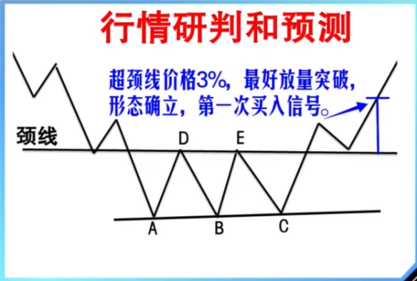

5、V型形态

\* 必要条件是市场出现猛烈的上涨或下跌，上涨或下跌的空间足够大

\* 严格意义上，V型反转不能叫形态，但经常出现

\* 股价走势呈现出V字形或倒V所以也被称为尖顶或尖底

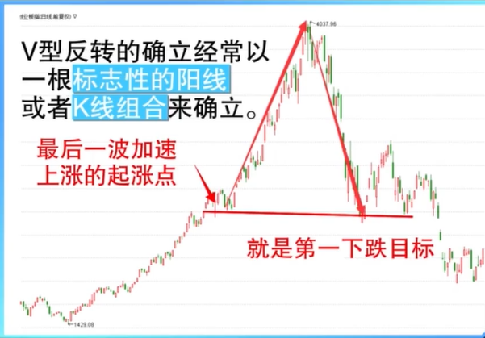

6、圆弧顶和圆弧底形态、

\* 圆弧顶成交量不规则

\* 当左侧成交量明显大于右侧，圆弧顶形成概率很高

\* 跌破颈线位置3%时，就需要卖出股票或做空

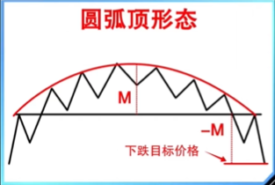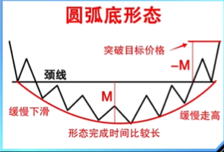

整理形态：

三角形整理形态：

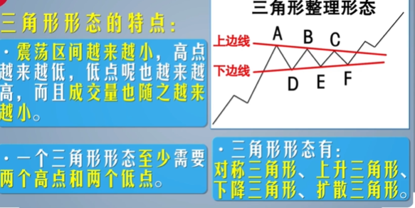

对称三角形：

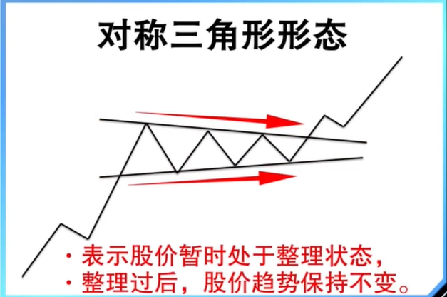

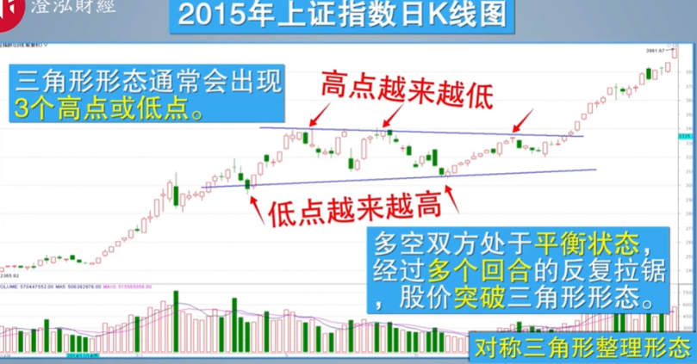

上升和下降三角形：

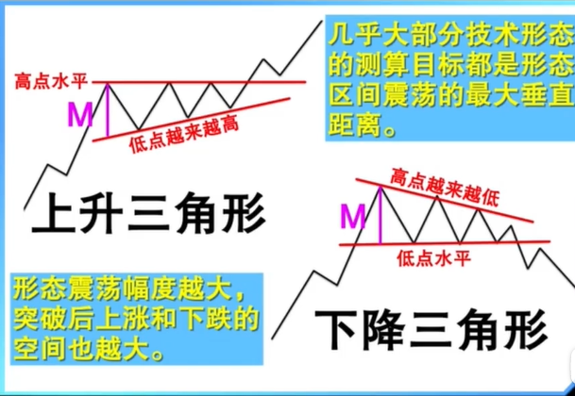

\* 三角形也可能是反转形态

\* 预测股价走势时，不会绝对准确

扩散三角形：

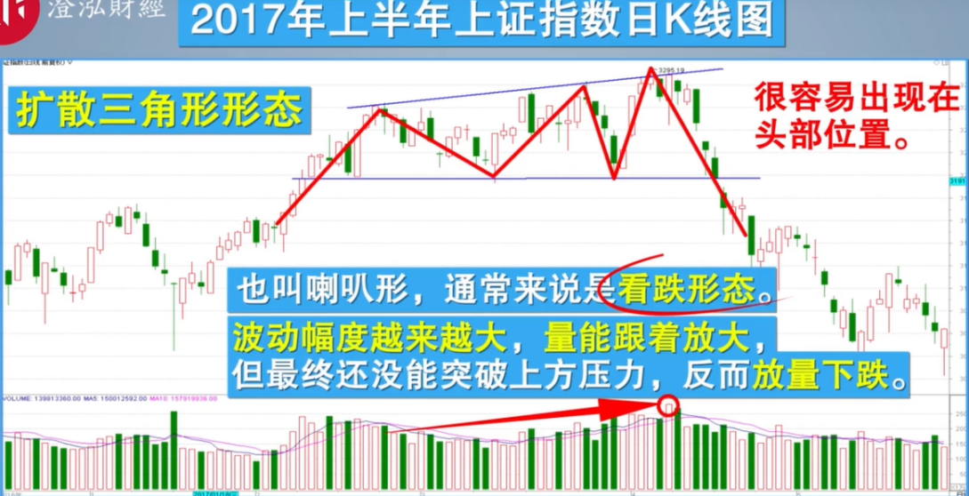

旗形和三角旗形：

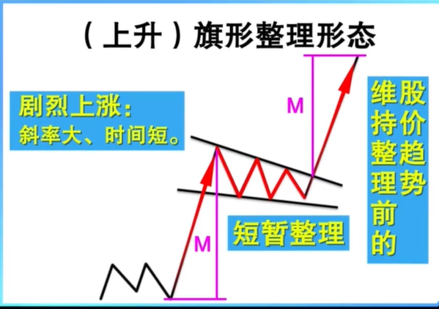

楔形形态：

\* 经常出现在头部或者底部形成反转形态

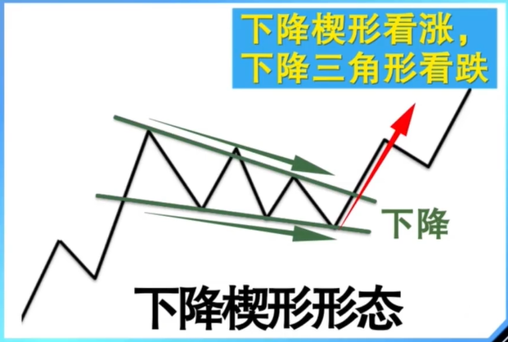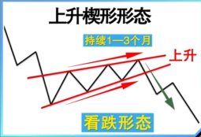

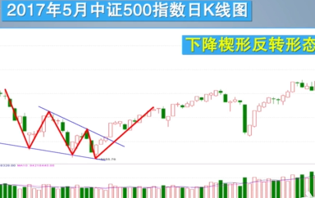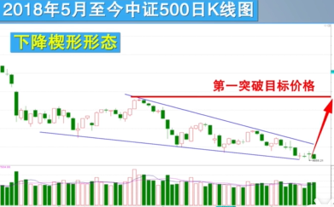

矩形形态：

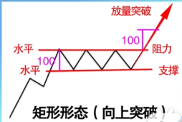

趋势：

\* 趋势线由连续多个高点或低点连接组成，他们往往处在或接近处在同一条直线上

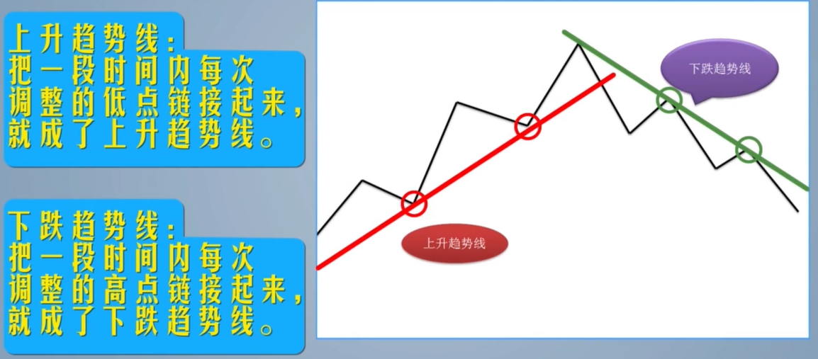

作用：

对股价产生强烈的支撑和阻挡作用。

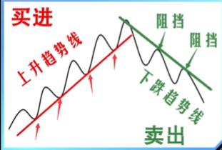

判断有效突破趋势线：

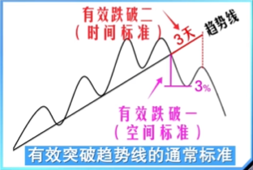

支撑和阻力的互换：

\* 趋势线一旦被有效突破：支撑变成阻力，阻力变成支撑

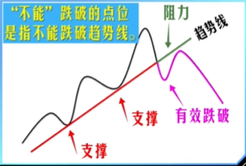

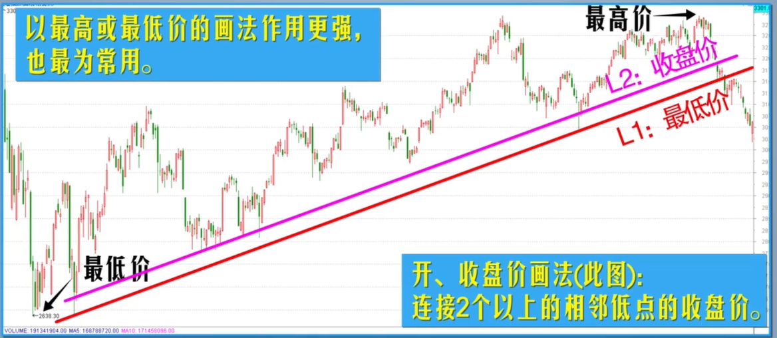

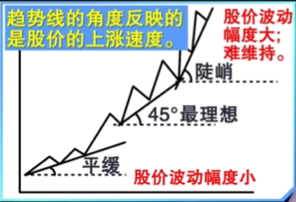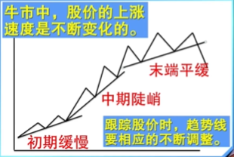

支撑线和阻挡线：

位置：

\* 密集成交区

\* 前期重要高点和低点

\* 整数关口的关注度很高，这些整数关口多数是心理关口

\* 一些投资者会把他们的交易策略买卖放在整数关口上

重要程度：

\* 成交密集区持续的时间越长，参与者越多，后期对股价产生的支撑和阻力作用越大

\* 成交密集区如果成交量越大，支撑和阻力强度越大

\* 成交密集区，前期高点和低点离当前时间越短，作用越强

\* 历史级别高点和低点当然会比波段级别的高点和地点作用强。

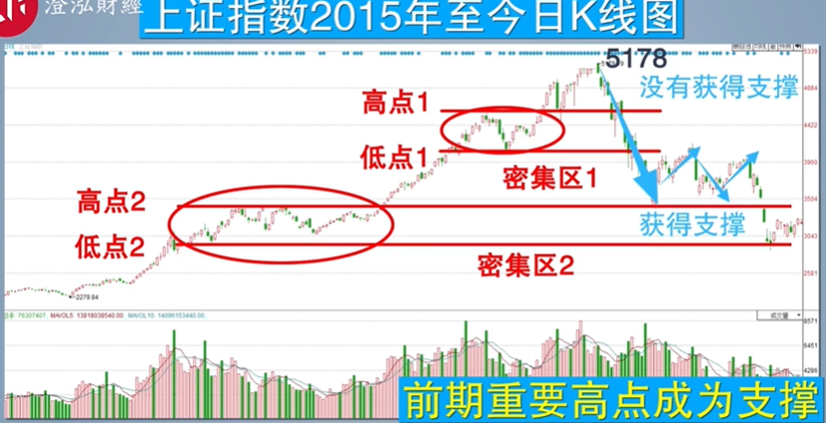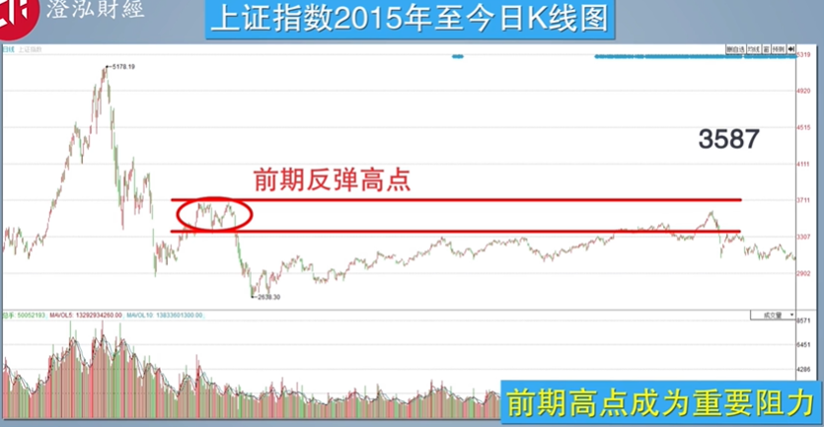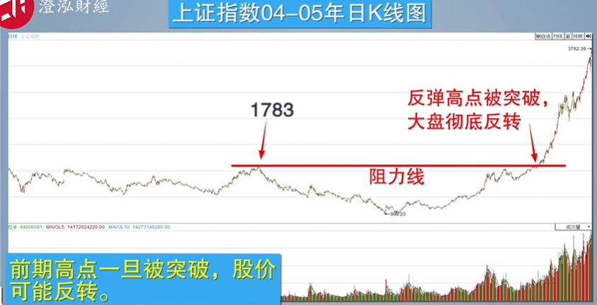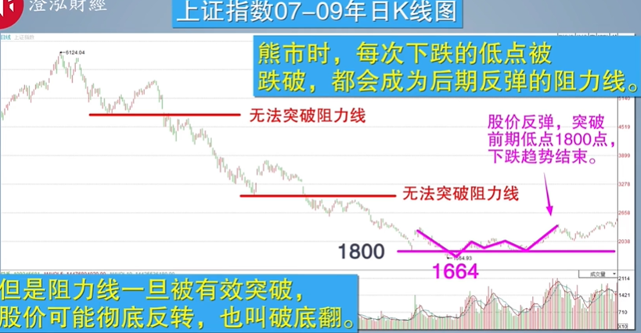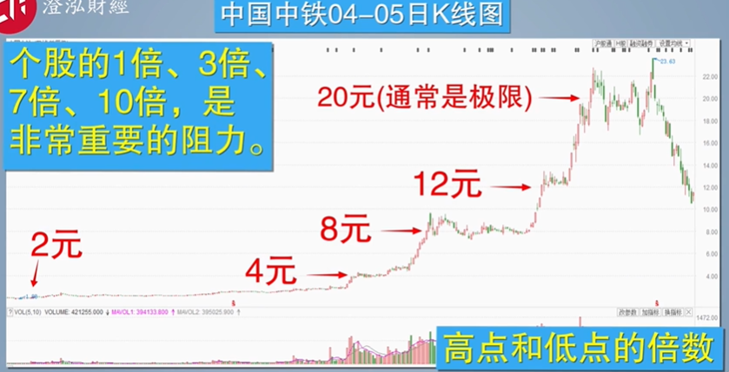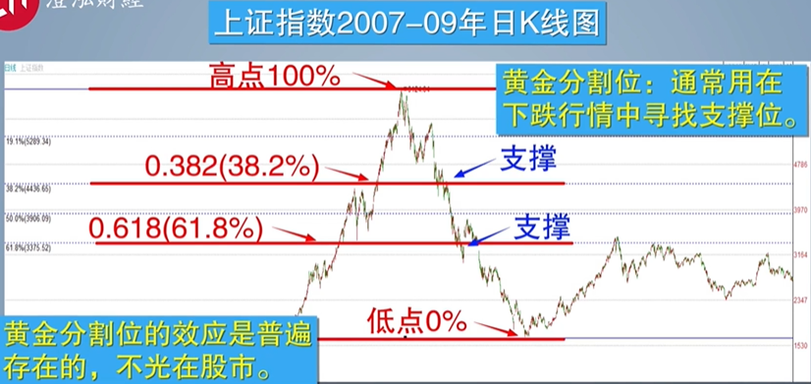

缺口：

\* 产生： 休市时出现利好或利空消息，开盘后大家疯狂买入或卖出导致股价出现跳空缺口

\* 因涨跌停限制，A股个股最大缺口为上一日收盘价的10%海外市场则么有限制。

除权除息缺口：

\* 除权除息缺口在过去被不成熟的市场认为是利好消息，现在不会了。

\* 下跌中的突破性缺口一出现，随后反弹会面临补缺口的问题

\* 上涨行情缺口出现后，就会成为股价的支撑

缺口分类：

\*突破性缺口

\* 股价完成整理形态后，冲破阻力或支撑，留下明显的缺口，开启一轮上涨或下跌行情

\* 股价向上突破时，必须要伴随着成交量放大才更可靠

\* 上涨行情的突破缺口，缺口越大，上涨空间和动力越大

\* 极佳的买入机会

\* 中继缺口

\* 行情的中途加速

\* 中继缺口可能不止一个，甚至会有2到3个，4个比较少见

\* 第二次买入机会

\* 衰竭缺口

\* 不能在买进了，除非短期操作

\* 股价上涨动能最后的释放，进行最后一波上涨冲刺

判断：

\* 看缺口出现之后几天会不会回补

\* 如果是缩量上涨就一定是衰竭型缺口

\* 上涨或下跌的测算目标到了没有

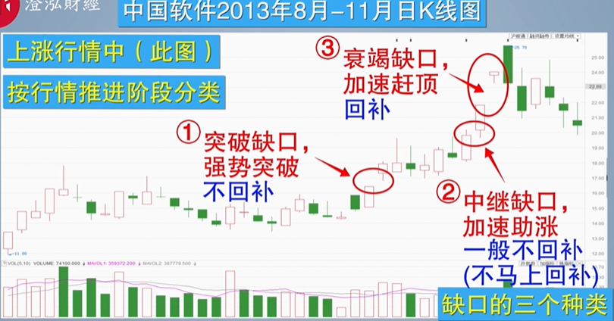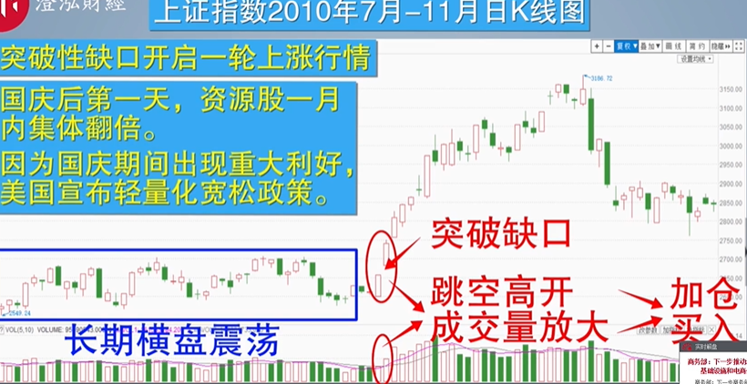

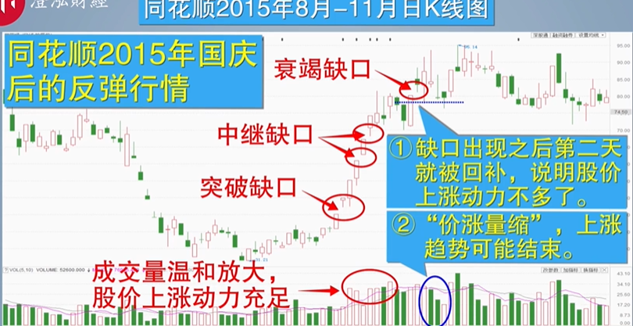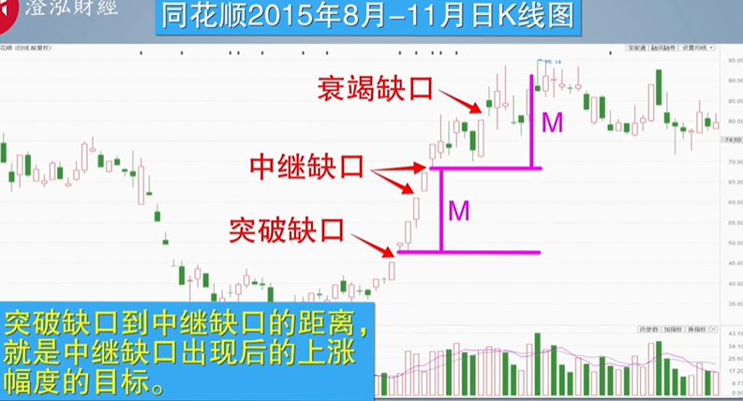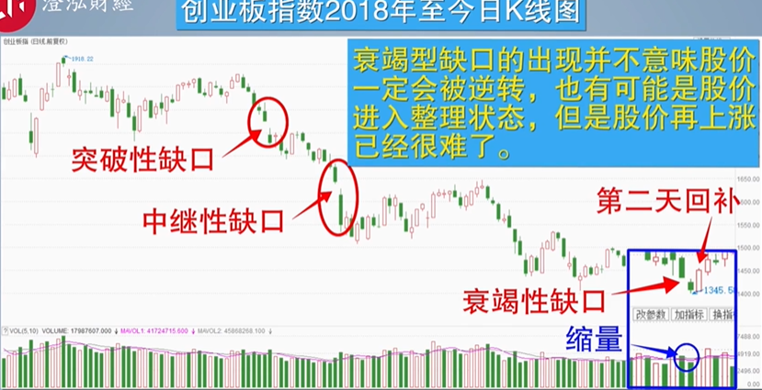

均线的技术应用：

短期均线：5、10

中期均线：20、30、45、60

\* 60日均线是标准的公认的中期均线，可与20日均线组合是哟个

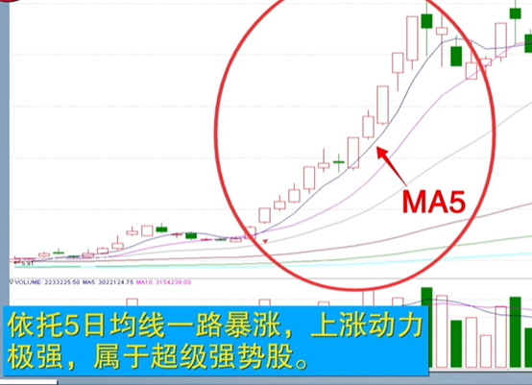

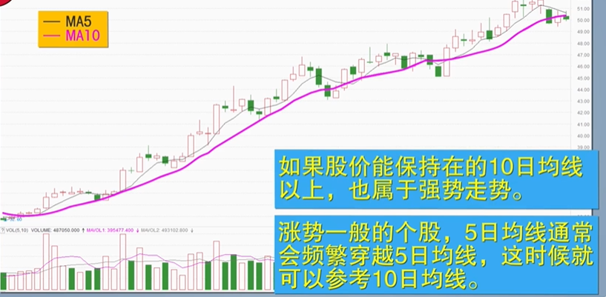

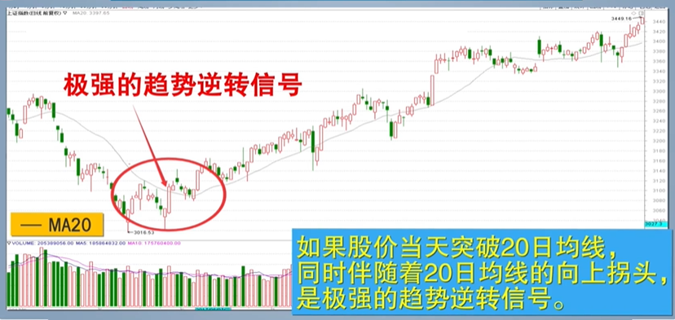

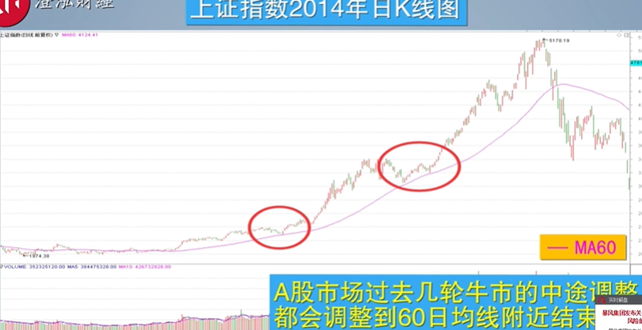

均线的应用：

黄金交叉和死亡交叉：

缺点：

如果股价波动大，会频繁出现金叉和死叉

金叉和死叉出现但股价走势相反，存在虚假信号

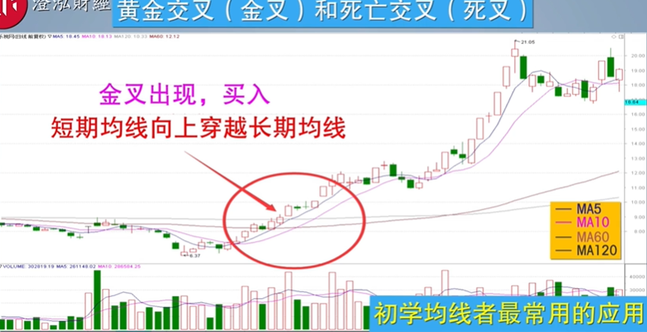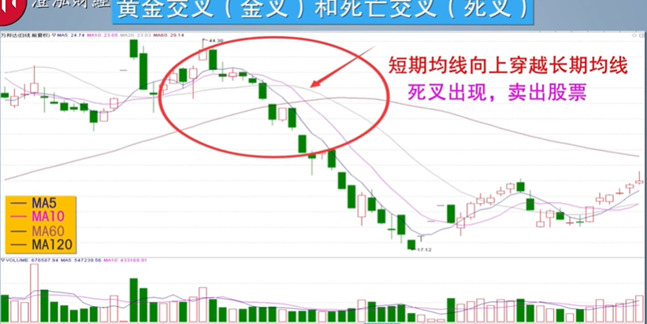

多头排列和空头排列

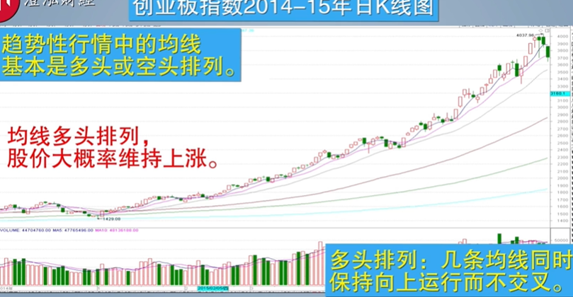

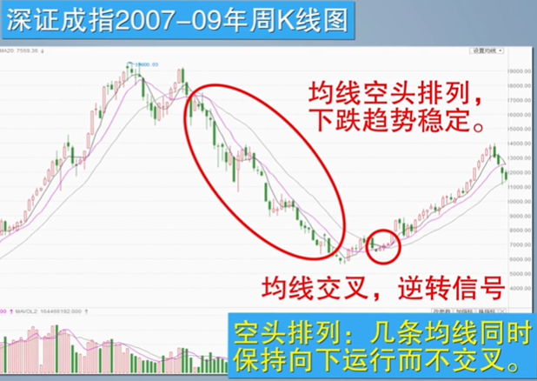

均线的粘合与发散

葛兰威尔八大买卖法则

特点：

1. 趋势跟踪功能
   1. 大多数投资者的交易系统都有趋势跟踪的功能
   2. 均线的金叉跟踪上涨趋势，死叉就是跟踪下跌趋势
   3. 均线的趋势跟踪功能可使盈利机会大幅提高
      1. 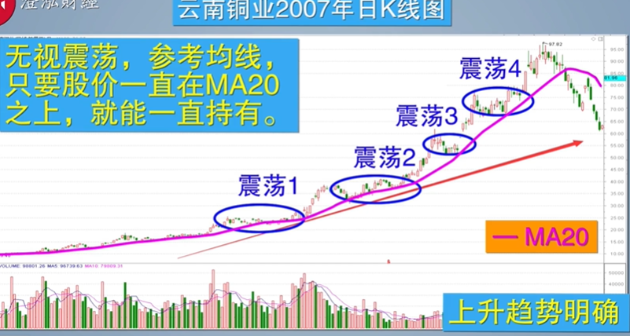
2. 滞后性：
   1. 滞后性是绝大多数技术指标的缺点
   2. 均线的滞后性是因为均线反应的是股价的变化
3. 助涨和助跌
   1. 因均线被广泛认可，导致均线对投资人产生心理上的反作用，助涨和助跌
   2. 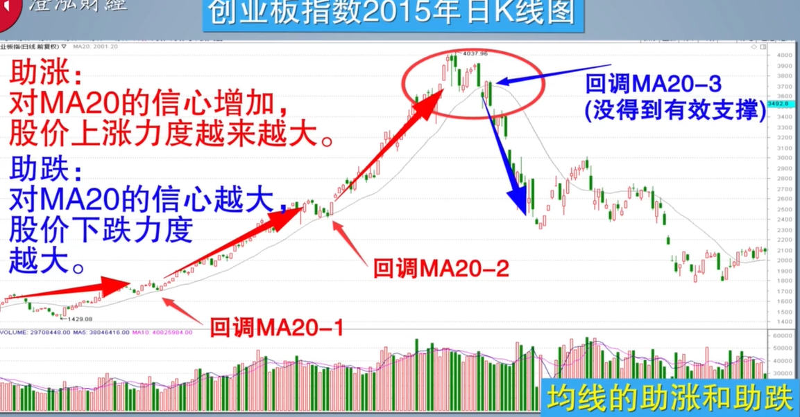
4. 强大的支撑和阻挡
   1. 在新兴国家市场和不成熟的股市，均线所起到的作用越大，在成熟市场（崇尚价值投资）作用较小

葛兰维尔八大买卖法则：

1、四个买入，四个卖出

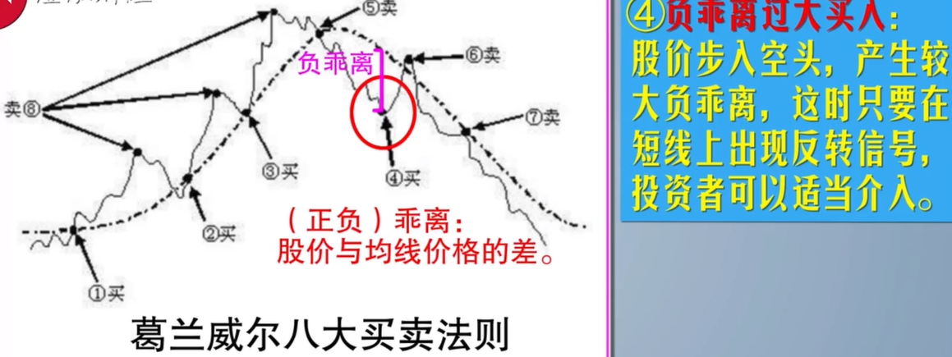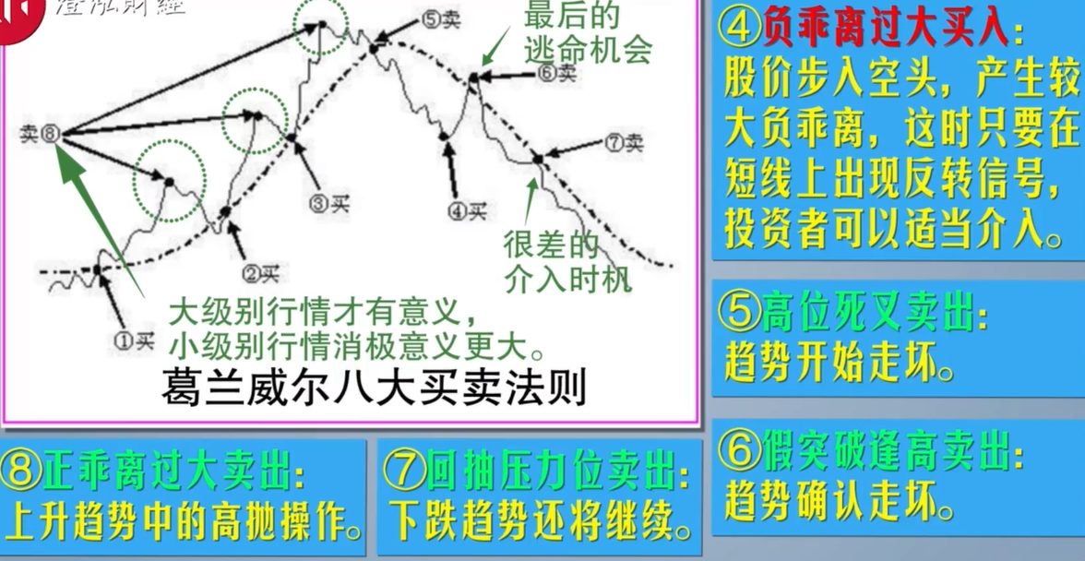

艾略特波浪理论：

1、符合自然法则，解释大自然中一个事务发展进程的特点和奥秘

2、波浪理论的基本结构与黄金分割很接近

3、一个牛熊周期就是一个完整的波浪周期

4、完整的波浪周期有5个上涨推动浪和3个下跌调整浪

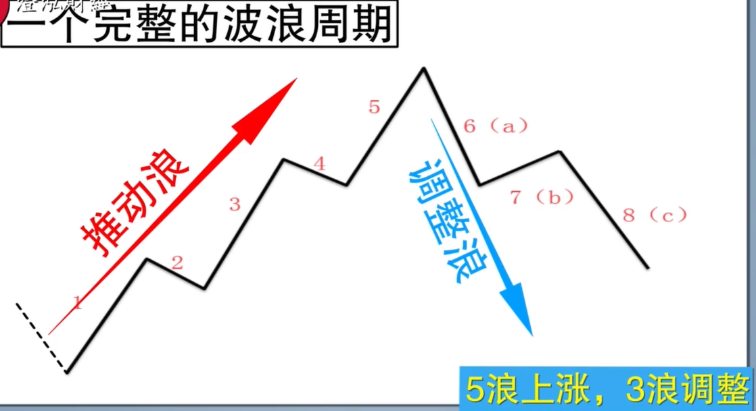

注：

1浪：5浪中最短的一浪，上涨幅度较弱，在V型反转中可能比较剧烈。

\* 大半处于熊市底部

\* 涨幅较弱，时间最短

2浪：调整幅度较大但是绝对不会跌破1浪的地点，这是2浪的前提

\* 通常能够把1浪大部分涨幅都跌掉

\* 2浪的前提是不能跌破1浪的起点

3浪：最剧烈而且持续时间最长，容易超过1浪高点，介入时机好：3浪永远不是最短的一浪

\* 放量上涨，高于1浪高点，

4浪：通常是复杂形态：4浪回调绝对不会跌破一浪高点，这是波浪理论核心法则之一

\* 复杂

\* 4浪对应2浪形态比例和时间上有交替效应

5浪：通常比3浪短，市场人气也较温和，市场趋势即将逆转

\* 商品期货市场中，5浪容易成为最长的一浪

\* 常出现量价背离，上涨逆转

A浪：如果在A浪处走出了5浪结构，那它仅是调整浪的A浪，因为调整浪绝不可能是5浪结构

\* 如果A浪走势为5浪结构，会继续下跌，形成C浪

B浪：绝佳的逃顶机会和做空机会；很多时候能反弹到5浪高点

\* 形成双头或多头接近5浪高点，价格上升，但量能无法释放

C浪：反弹比较弱，热点也很少，通常会跌破A浪的低点，是最后卖出信号

调整浪的多种形态：3浪结构

1、锯齿形的535结构

\* C浪会跌破A浪的低点，不然就变成了平台型结构

\* A浪和C浪的长度可以是等长，也可以是长短互补的关系0.382、0.618的关系

\* 如果A浪走出完整的5浪结构，后面的c 浪也会如此

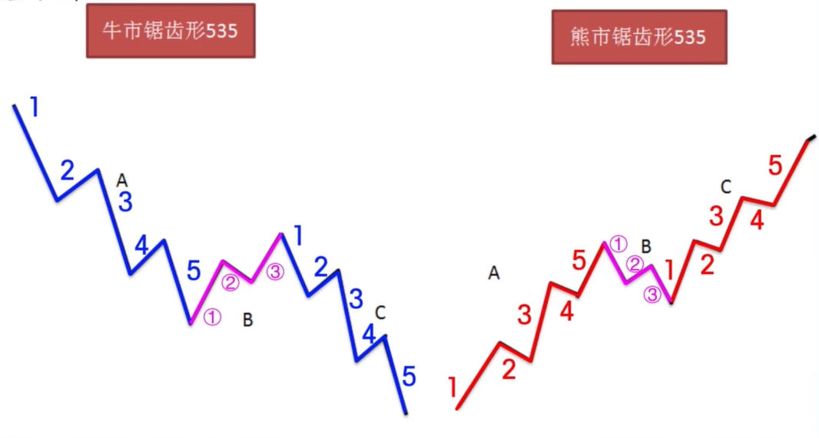

2、平台型的335结构

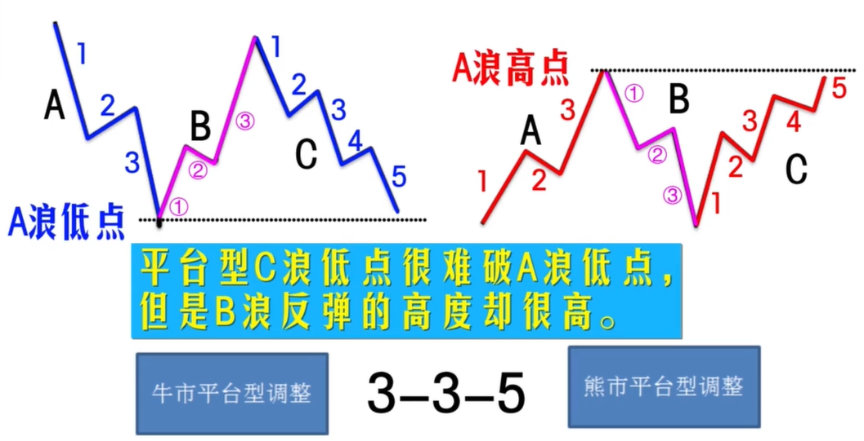

3、三角形形态：

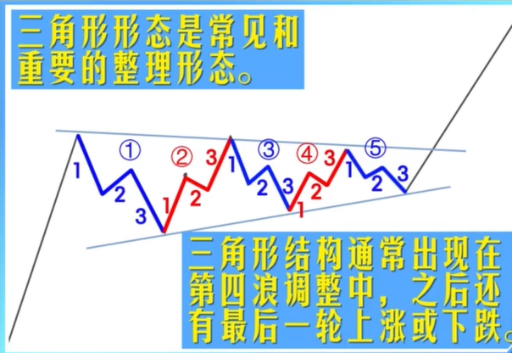

4、复杂的联合型调整形态

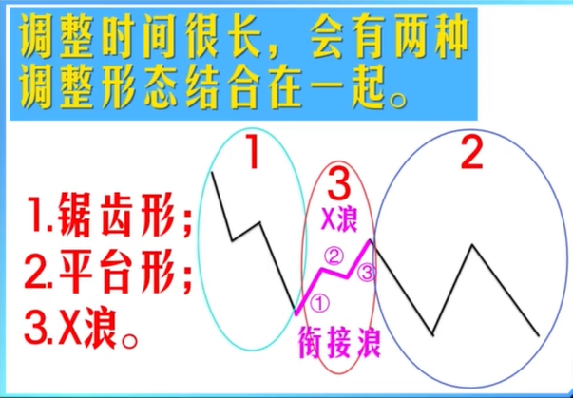

数浪原则：

一、2浪永远不能破1浪低点，如果跌破，则不是2浪而是之前下跌行情的延续；4浪低点不能低于1浪高点

1. 调整浪永远不是5浪结构
2. 调整浪有3种调整形态
3. 三浪永远不是最短的一浪
4. 波浪有交替倾向，2浪和4浪在形态、时间上存在交替效应
5. 数浪过程中重要性：形态>比率>时间

波浪理论的应用技巧

1. 用排除法和试错法来确定最合适的浪型进行交易，
2. 交易时永远用最优浪型进行交易，并不断修正
3. 波浪理论要结合板块风格轮动以及成交量配合使用，效果更佳
4. 波浪理论中的8浪，每一浪都有鲜明的特点，可以根据盘面热点判断现在处在什么阶段
5. 牛市的主升浪一定是非常猛烈的蓝筹喷出阶段
6. 牛市的主升5浪通常都出现量价背离，以及热点的全面开花阶段
7. B浪反弹具有很强的迷惑性
8. B浪反弹的特点是与之前的牛市相比他没有新的上涨热点，而且成交量无法放大
9. C浪杀跌非常迅猛而且是所有板块基本都难以抵抗
10. 小级别结构呀服从大级别结构
11. 当浪数不清的时候说明行情没有结束
12. 如果能清晰地看出浪型结构这说明一轮行情彻底结束了
13. 预测虽然神奇，但是交易策略和应变能力更重要
14. 交易策略能帮助投资者的盈利有效提升，但预测不行
15. 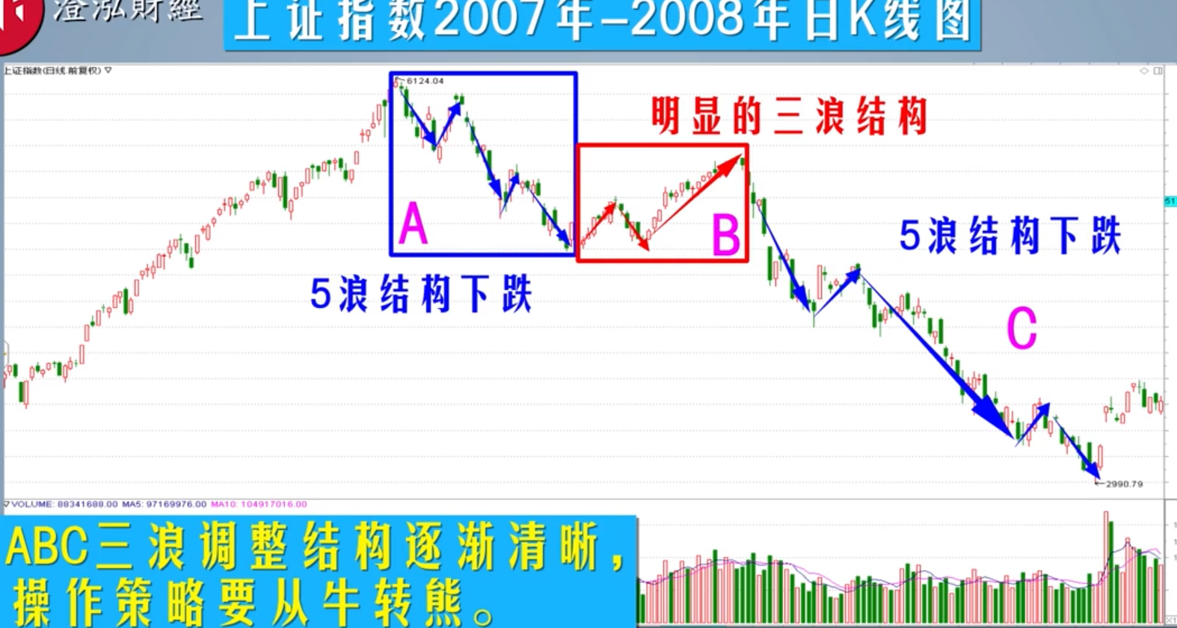

量价关系：

1、单日突然放量

2、持续温和放量

* 1. 量价关系最重要的一点就是上涨需要量能配合
  2. 阶段性温和放量能使股价上涨幅度更高，上涨时间更久
  3. 单日放出巨量会透支未来的上涨动能和空间

3、间隔持续放量

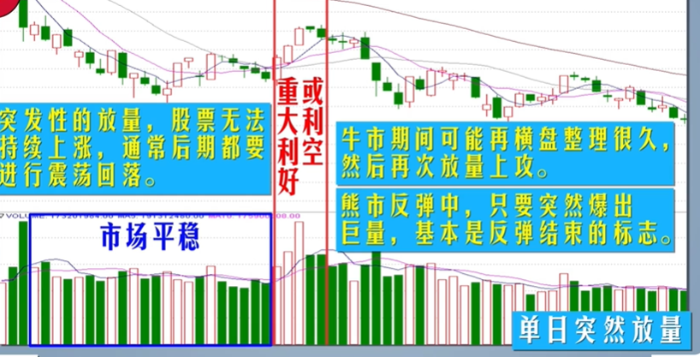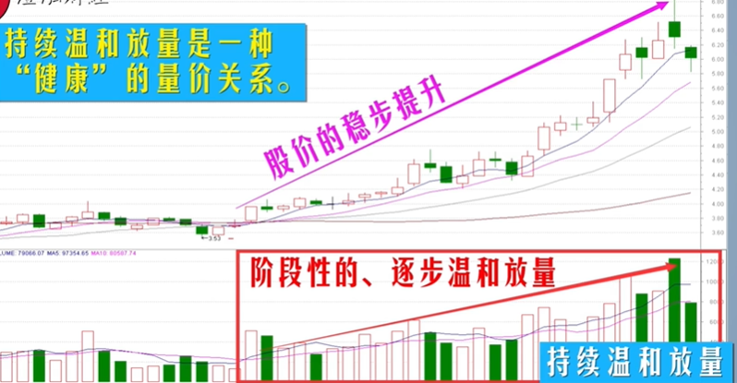

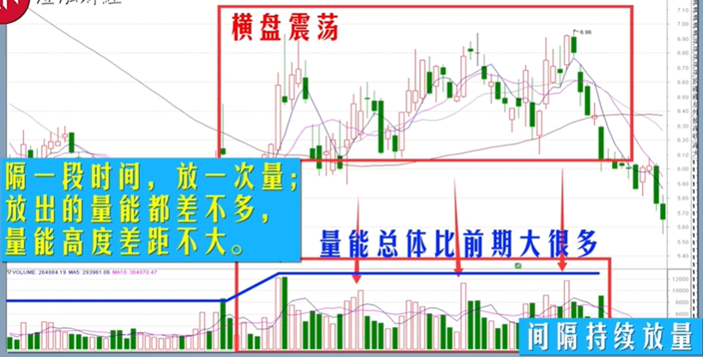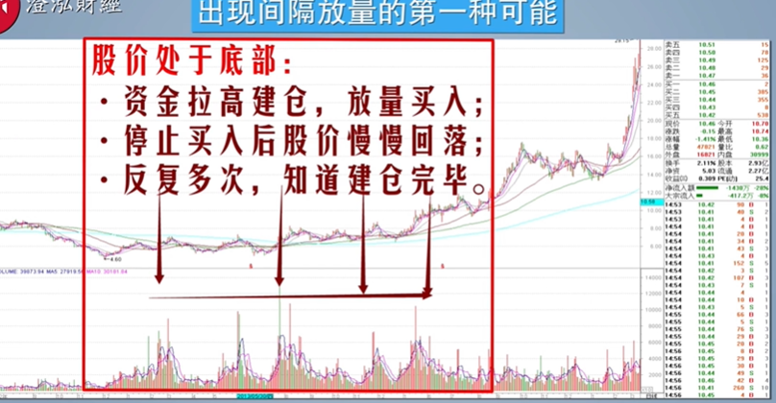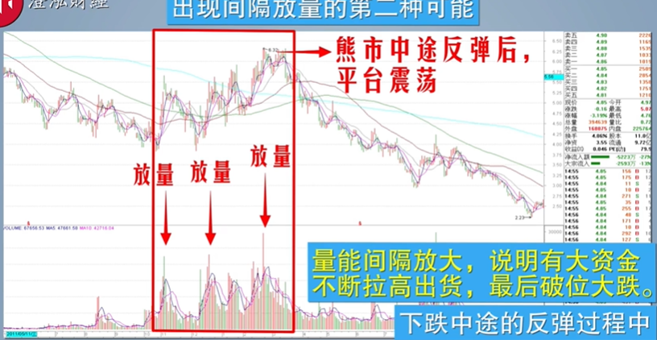

缩量的几种形态

1、上升趋势中缩量

上升趋势中途，却缩量到地量，就是调整结束的标志

这个地量不能太小，不能低于上一个调整低点的量能

量能过大容易行情提前透支和夭折，过小行情难以持续

1. 单日极度缩量

3、地量见地价

* 1. 卖股票的人越来越少，成交量减少出现地量，买股票的人也越来越少，成交量减少出现地价
  2. 据数据统计，A股的地量水平是牛市高点的十分之一左右如：牛市1万亿，熊市则1千亿

4、量价背离

* 1. 缩量上涨或放量下跌都是量价背离，属于异常量能
  2. 出现量价背离说明原有趋势可能要终结

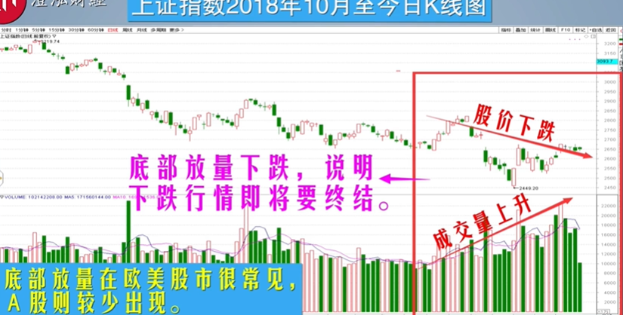

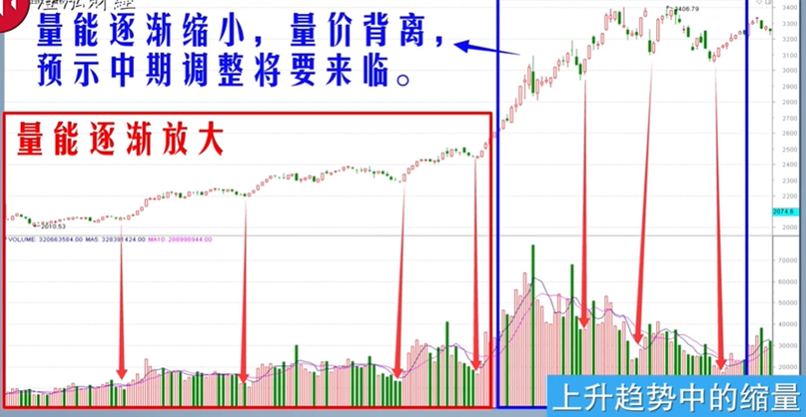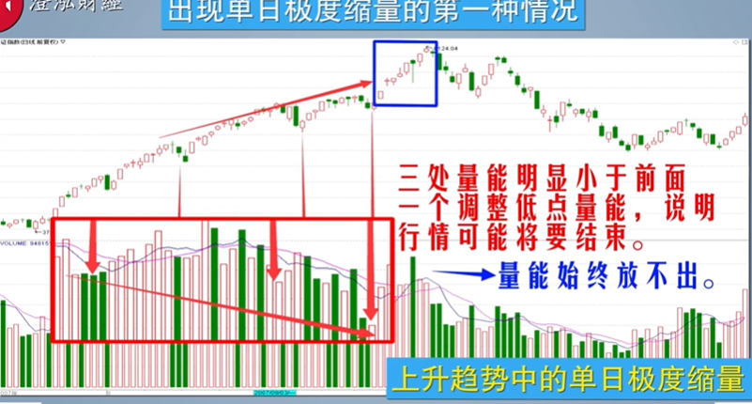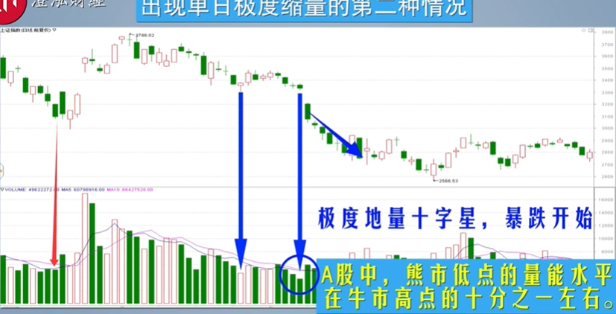

大盘看盘：

1. 集合竞价
   1. 每个交易日9：15--30（深圳包括14：57-15：00）
   2. 集合竞价时间内，股票高开幅度越大越好
2. 日内分时走势图
   1. 黄线：简单平均价格指数
   2. 白线：加权平均价格指数，股票盘子大站的权重就大
   3. 黄线在上说明个股表现比较活跃
   4. 白线在上大盘股涨的越好
   5. 两者距离越大，个股和大盘股分歧越大，反之说明市场的涨幅都比较平均
3. 日内交易时间段
   1. 早上10：30和下午2点都是日内重要的转折点
   2. 日内大盘的高点和低点很容易在整数时间点产生
   3. 日内分时线走势周期性很强，短线交易时要更加重视
   4. 半小时时间段是重要拐点，但重要性要比1个小时节点小
4. 日内成交量的计算
   1. 当关键点位出现异常量能时，应该引起投资者高度重视
   2. 上证指数全天成交量，大概是当天早上一小时成交量的3倍
   3. 提前推算日内成交量，能为日内决策提供重要参考
5. 各种大盘指数的背离关系
   1. 少数情况下，个中国大盘指数会出现走势背离的现象，预示了大机会或大风险将要来临
   2. 上证指数横盘，中小创指数上涨，行情通常比较安全，经常在底部或者行情初期会出现
   3. 上证指数上涨，中小创指数长期横盘，时间越长风险越大，通常行情末端或者头部出现
6. 大盘日内分时走势的规律
   1. 日内单边上涨
   2. 日内震荡式上涨
   3. 尾盘突然拉升
   4. 早盘先洗盘，再拉升
   5. 震荡式行情日内走势
   6. 日内单边下跌
   7. 日内震荡式下跌
   8. 诱多再跌，、
   9. 尾盘杀跌

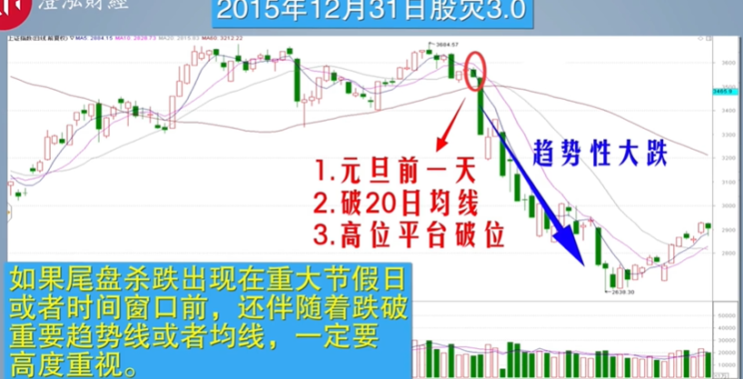

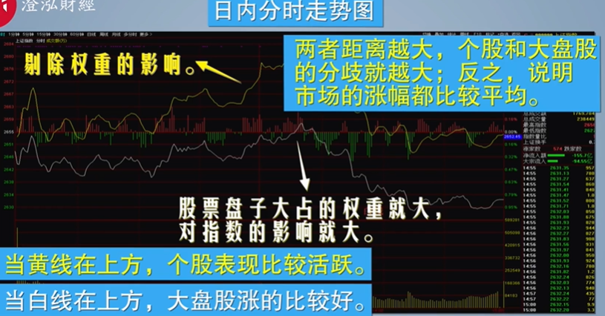

个股看盘技巧：

1. 集合竞价：
   1. 没有重大利好或者利空，开盘都是小幅高开或平稳的
   2. 有重大利好或者利空，股价高开越大越好，或者股价低开越小越好
   3. 对比高开和低开幅度与市场的预期：比预期越高，市场越强
   4. 牛市中，股价基本是平开或者高开，而熊市很容易低开
2. 比较个股盘中走势和大盘走势
   1. 个股盘中走势多数根据板块热端一起轮动，其中板块龙头先拉升，然后带动其它个股
   2. 要重视独立走势的个股，他们一旦涨起来很容易大涨
   3. 一些股票一跌比大盘跌的多，涨的比大盘少，及早卖掉
3. 看个股和同板块个股的关系
   1. 买个股时要对比同板块的个股，买龙头股，坚决不买追涨股和跟涨股
   2. 龙头股比同板块其它个股涨的快，也最抗跌
4. 个股K线走势的基本分析

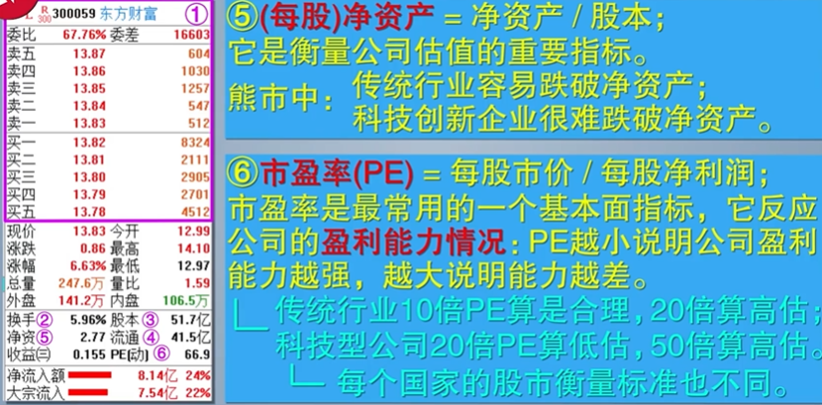

板块轮动：

1. 按行业分类
   1. 把股票按照不同行业进行分类，看的时公司的主营业务
   2. 缺点时分类不够细，不太适合喜欢做题材股的投资者
2. 题材概念分类
   1. 散户最喜欢关注的
   2. 围绕相同话题将不限于同意行业的股票划分组合
   3. 事件型概念、科技型概念
3. 按行情风格分类
   1. 按市场投资者的交易偏好进行分类，比另两种分类重要
   2. 市场风格发生变化，交易策略也要跟着改变
   3. 分类：中字头、大盘股、基金重仓、行业龙头、小盘股等等
4. 行业轮动：
   1. 本质时经济周期的轮动
   2. 利用不同投资品种强势时间的错位对行业品种进行切换的交易策略
5. 题材和概念轮动
   1. 宏观经济越不好，题材股炒作越是猛烈
   2. A股中，题材炒作最主要的推动力是利好政策
   3. 题材概念股没有基本面支撑，一定要注意及时抽身
      1. 抽身时机
         1. 看龙头股是否维持上升趋势
         2. 看板块成交量是否出现背离
         3. 看是否出现大面积补涨效应和热点全面开花
6. 风格轮动
   1. 风格轮动不仅需要很强的宏观经济周期基本功，还要研究产业层面
   2. 本质是中国产业变迁，尤其是主导产业和支柱产业加上给相关政策
   3. 个人散户关注政策就行
   4. 比如支持科创板块的相关消息，科技股一定有行情
   5. 风格轮动一旦开始，就不会轻易转向，相关股票的趋势也不会轻易结束
   6. 股市长期的风格大轮动，是国家主导产业的变迁决定的，是经济升级决定的
   7. 07年之前我国的主导产业是周期性产业和制造等重工业
   8. 我们的支柱产业一定会走向高端制造业和高科技产业
   9. 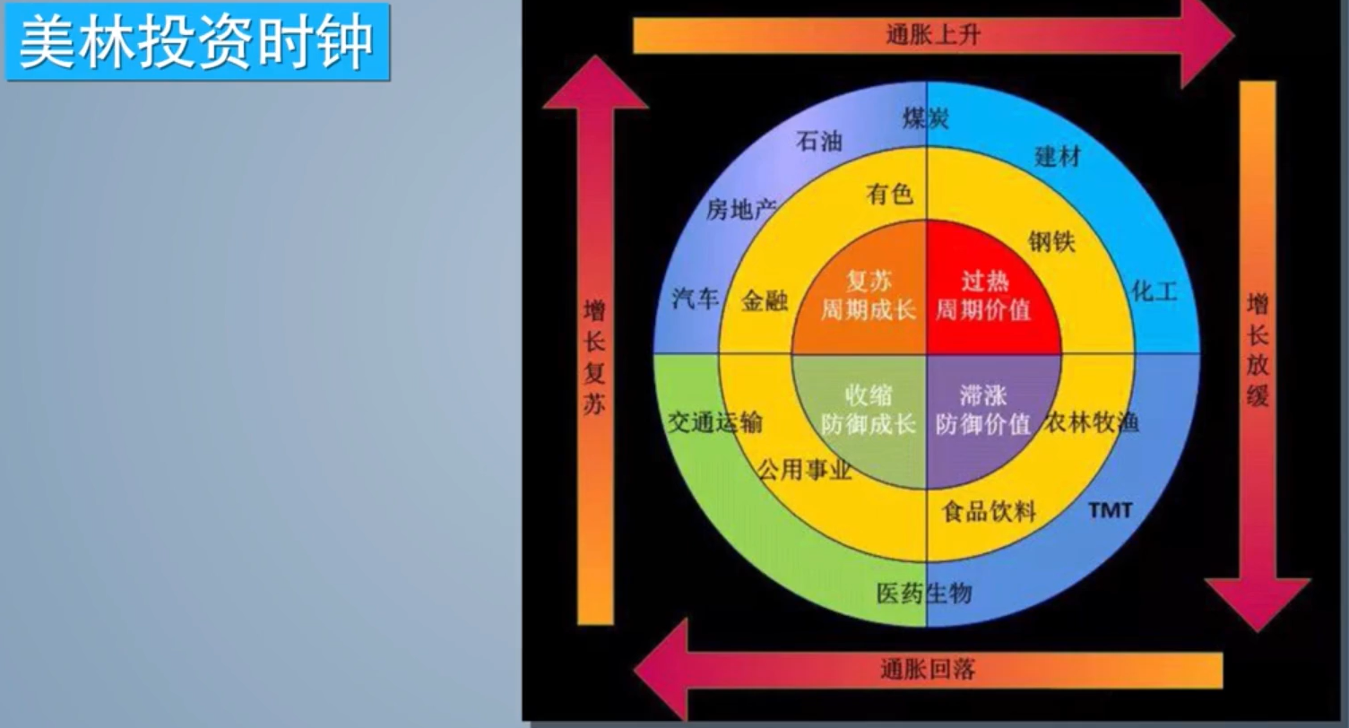

个人交易体系

1. 研究和预测行情
   1. 研究行情一定要研究市场整体的大环境
   2. 即可以同故宫技术工具，也可以通过基本面分析来选股
   3. 通过研究行情可以增加投资者的持股信心
   4. 环境不同，所用的交易策略也要改变
   5. 如熊市结束，牛市开始，可以中长线持有上一轮跌的很多的优质科技股
   6. 如果行情研究错了，全错
2. 确定交易策略和时间周期
   1. 操作策略就是操作风格，它对交易时间周期有一定影响
   2. 操作策略一定要在入场前就决定好，且不能随意更改
   3. 牛市大部分时间满仓持有，中途换换股，偶尔减仓
   4. 熊市多数时间空仓，找机会博反弹机会
   5. 震荡市就是区间内做波段
3. 进场时机和仓位、资金管理
   1. 进场时机就是呀顺着大趋势的方向，在小趋势出现回调时买股票，不要追高买
   2. 除非股市处在疯牛暴涨或投机泛滥中，否则不支持追涨停
   3. 牛市中，建议满仓，中期调整后换股，满仓持有
   4. 熊市中，跌破中长期技术指标，最好出场
   5. ‘跌了补仓，涨了不补’，这种交易策略多半是失败的
4. 何时止损出场
   1. 按照操作和市场环境来判断是否需要止损出场，一般短线跌5%、中线15%、长线30%
   2. 每个人承受范围不同
   3. 如果行情没有按照预期，退出，重新制定策略
5. 何时止盈出场
   1. 看交易策略，比如短线跌破ma5或赚了15
   2. 中线卖出：跌破中长期均线，量价背离，形态破位
   3. 把握自己能抓住的机会
6. 交易体系要始终保持一致
   1. 无法稳定盈利的主要原因就是没有坚持交易系统
   2. 在没有重大问题情况下，只要不断修正和优化策略就可

